*Воспитатель :Н.П.Антипина*

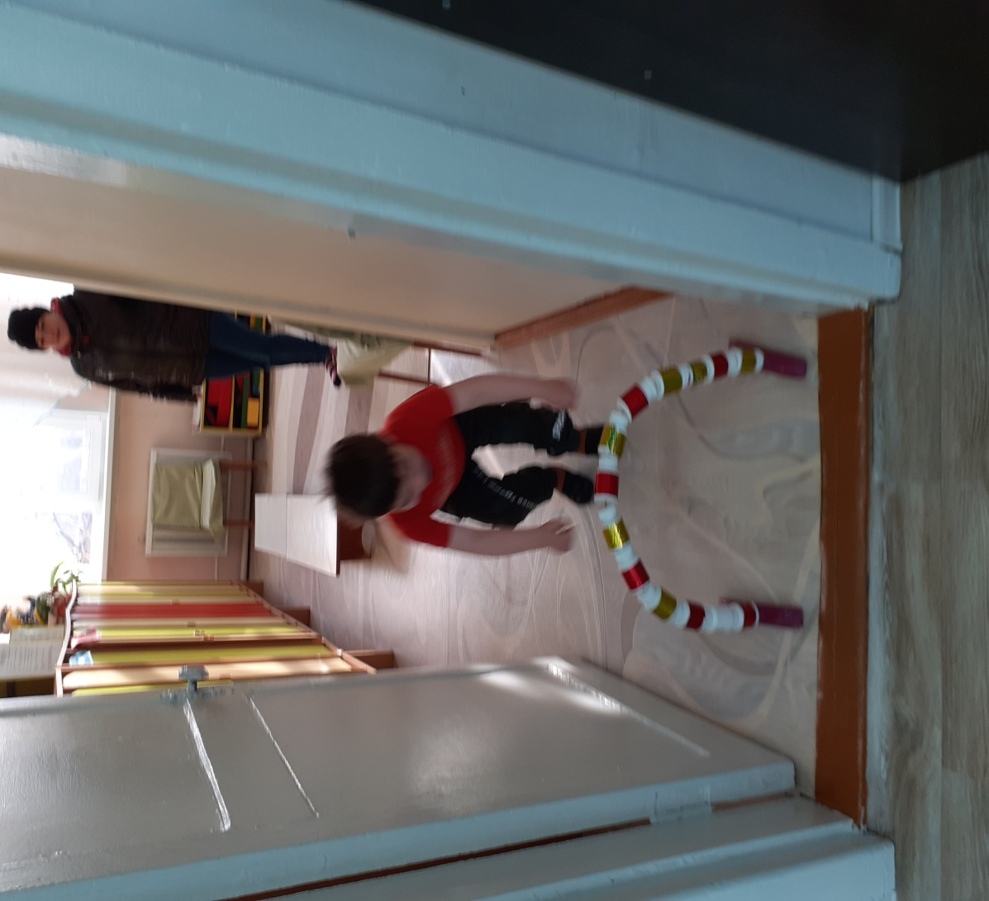

*Очень важным на сегодняшний день является формирование у детей дошкольного возраста мотивов, понятий, убеждений в необходимости сохранения своего здоровья и укрепления его с помощью приобщения к здоровому образу жизни.*

*14апреля в нашей группе «Звездочки» проходил день здоровья.*

***Цель:*** *сохранение и укрепление здоровья дошкольников*

***Задачи:*** *Закреплять культурно-гигиенические навыки, закреплять знания о частях тела и их назначении, развивать двигательную активность, пропаганды здорового образа жизни среди родителей, формировать представление о ценности здоровья, желание вести здоровый образ жизни.*

*Для успешного проведения дня здоровья был разработан план на целый день. В течение дня воспитатель проводила беседы о здоровье, чистоте, безопасности. Рассматривали иллюстрации о спорте, о полезных и вредных продуктах, «Что такое микробы» 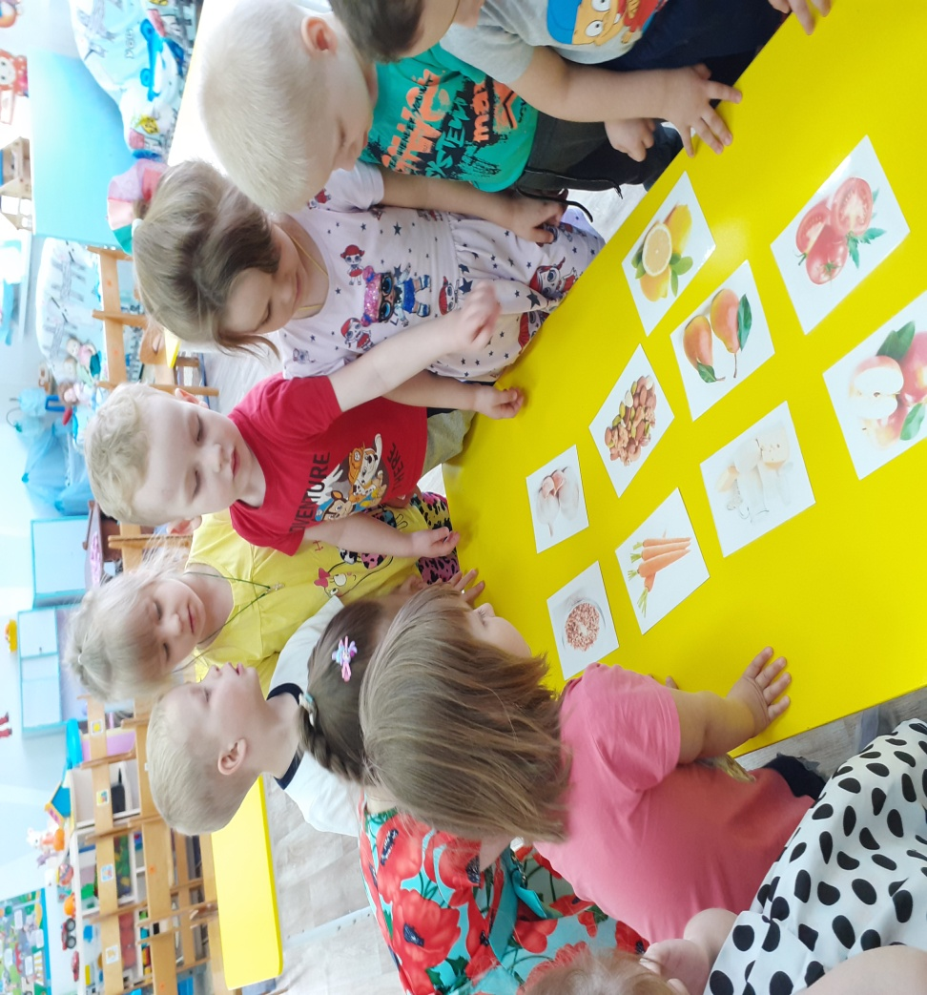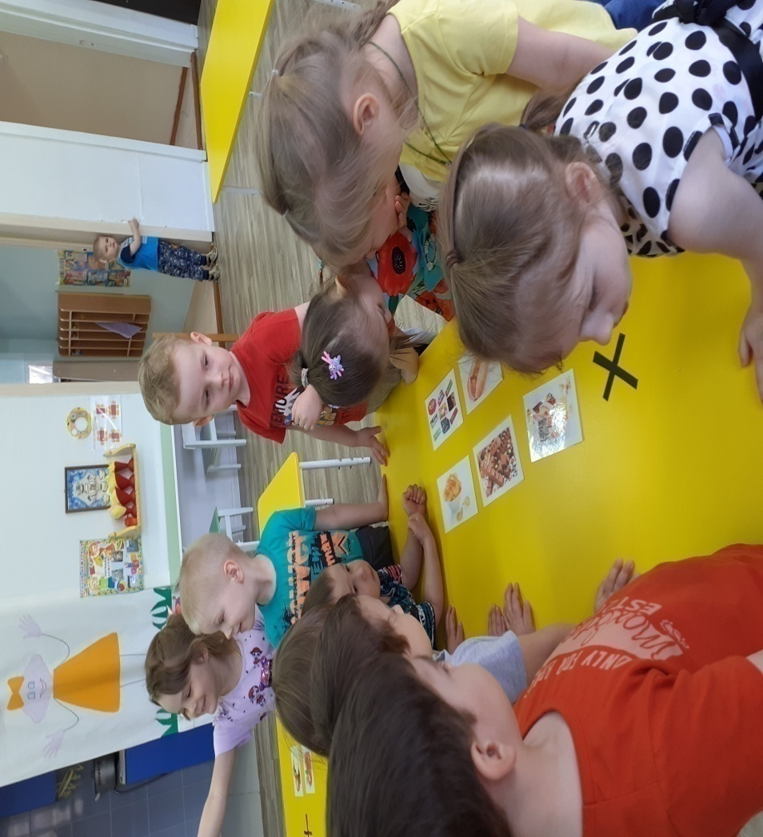*

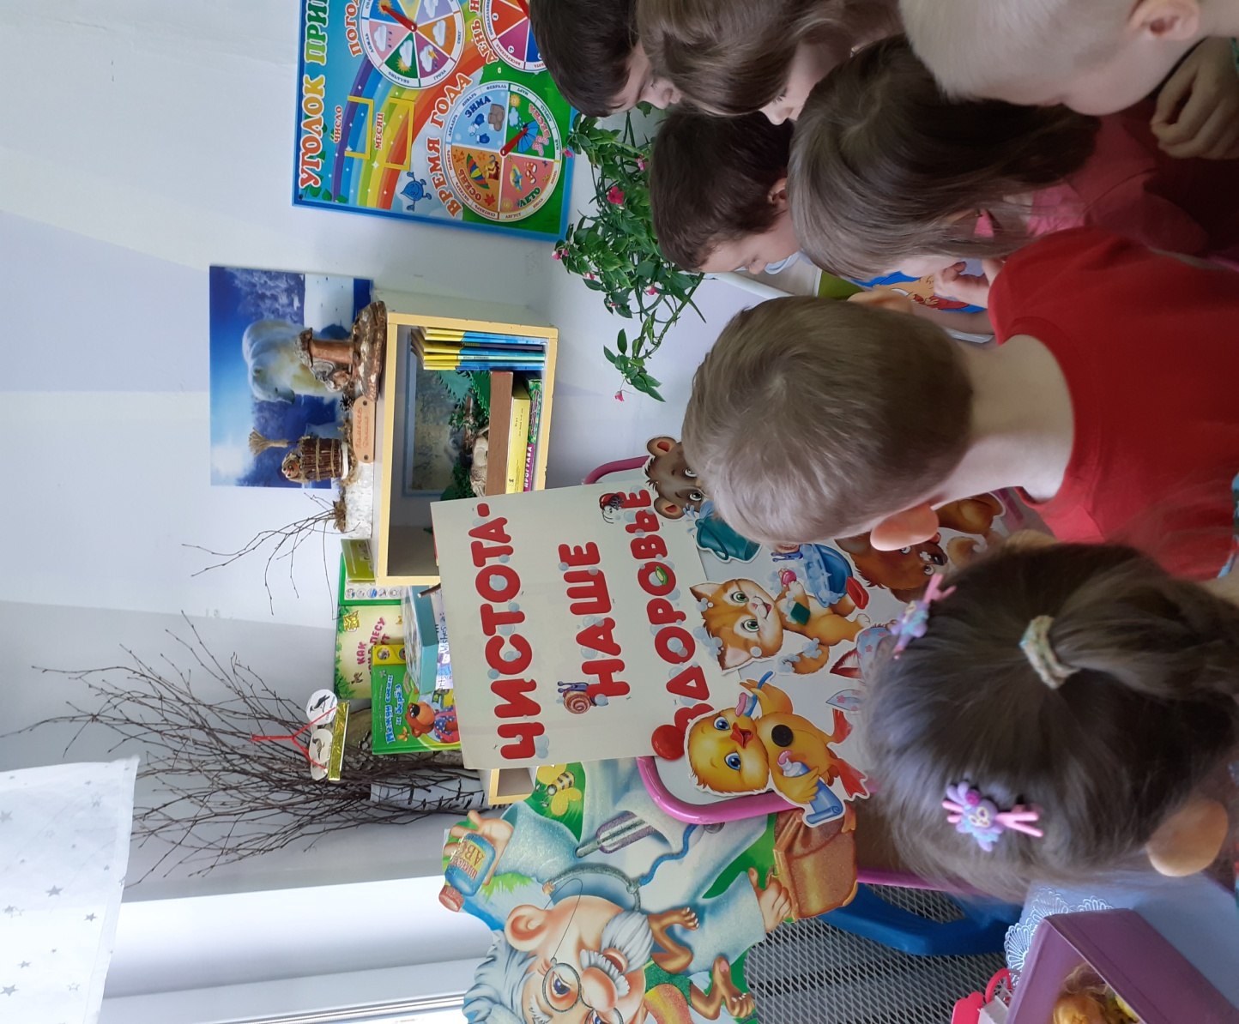

*Заучивание пословиц и поговорок о здоровье способствовало развитию памяти и закреплению знаний о здоровье. Дети с огромным интересом слушали беседы о пользе зарядки, о пользе витаминов, занятий спортом и активно включались в их реализацию, научились их применять в повседневной жизни.*

*Все задачи решались через различные дидактические «Предметы гигиены», «Встреча с витамином», «Опасные предметы», «Овощи и фрукты». Это способствовали знакомству детей с полезными и вредными продуктами питания, закреплению знаний о предметах гигиены и их назначение.*

*С целью снятия напряжения и развития мелкой моторики пальцев использовали пальчиковые игры, дыхательные гимнастики. Закаливающие процедуры после сна : комплекс «Заячья зарядка», корригирующая гимнастика на массажных ковриках , мытье рук по локоть холодной водой способствовали закаливанию и укреплению, организма, предупреждению развития плоскостопия.*

*Ситуативные беседы: «Если ты простудился», «0дин дома», способствовали закреплению у детей знаний о здоровье и правилах безопасного поведения.*

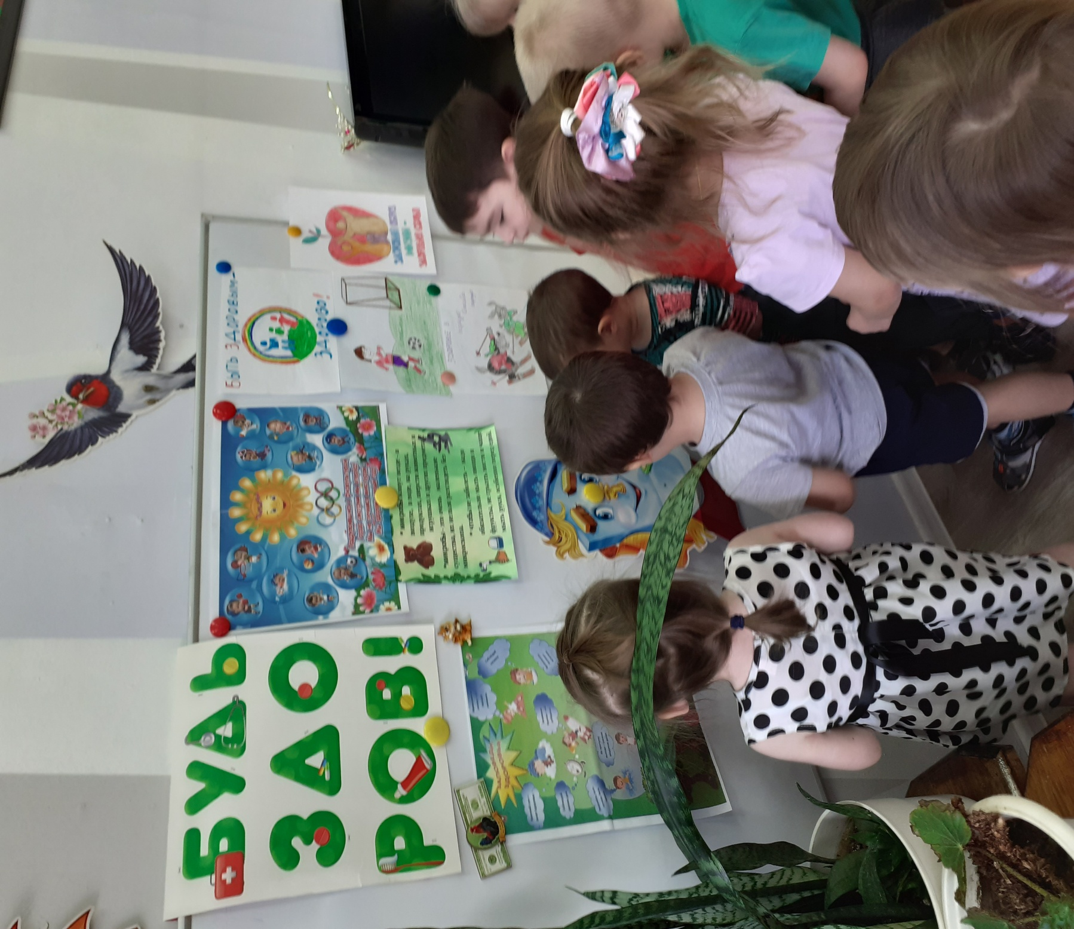

*Разнообразные и интересные подвижные игры «Гори,гори ясно» , «Ловишки» ,игры-соревнования на велосипедах «Кто быстрее вызовет пожарных»,мыльные пузыри способствовали восстановлению сил.*

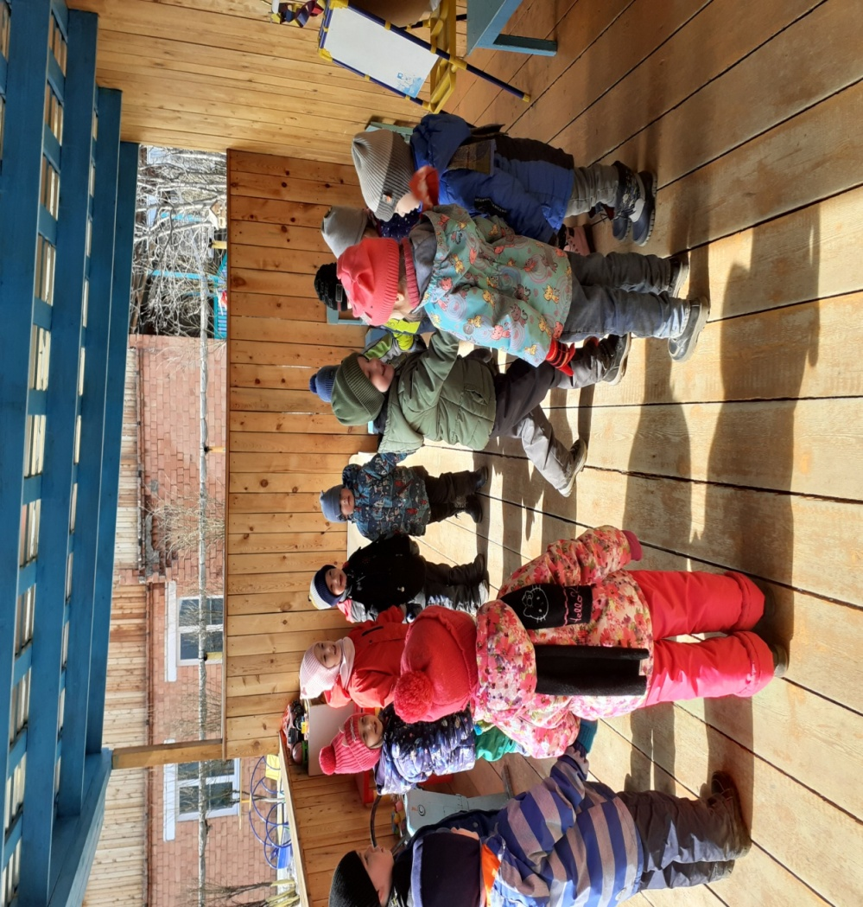

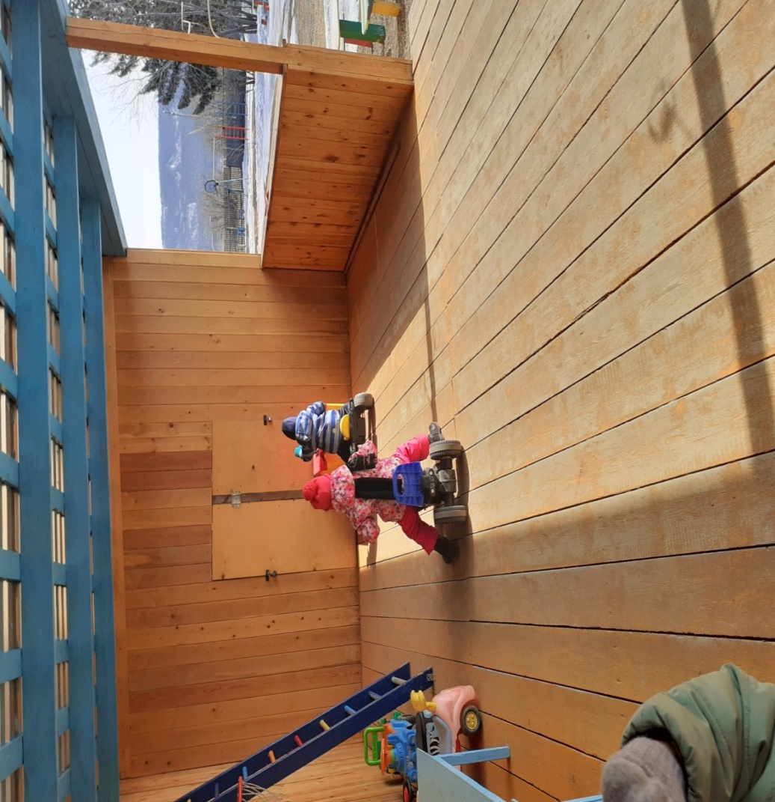

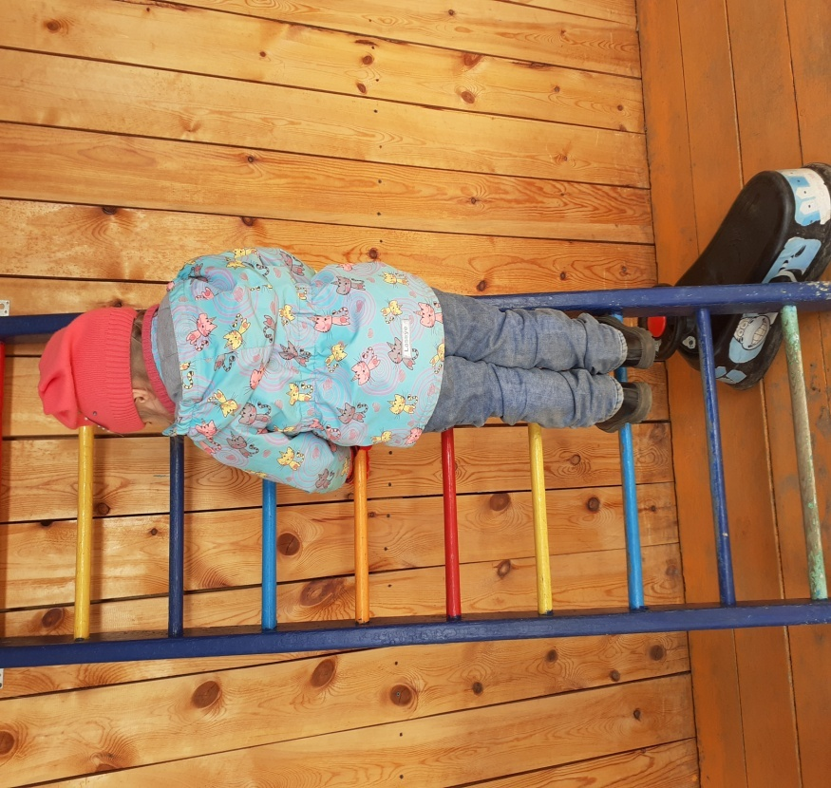

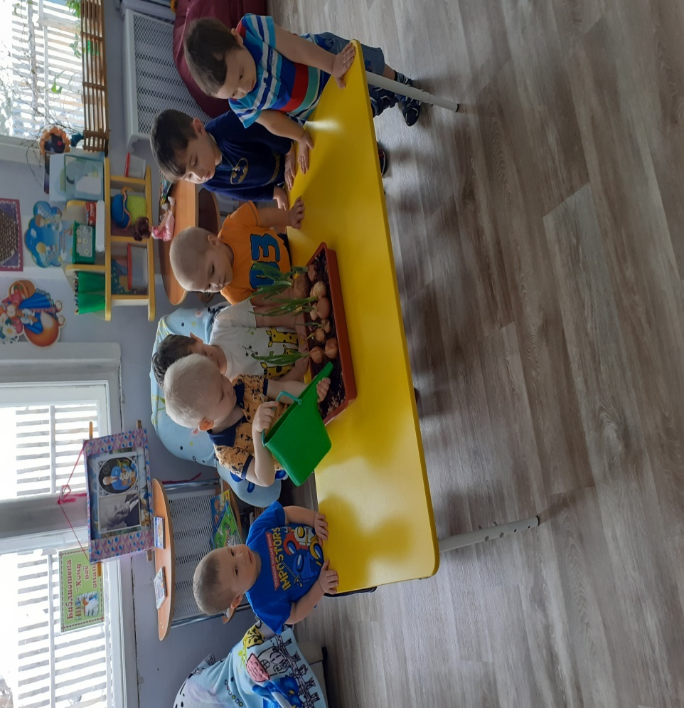

*«Лук от семи дуг»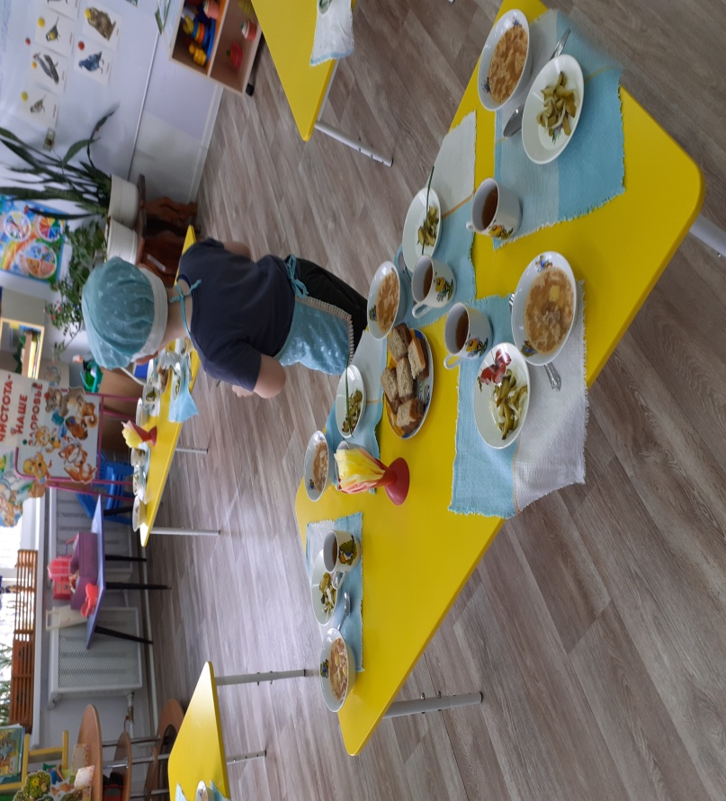*

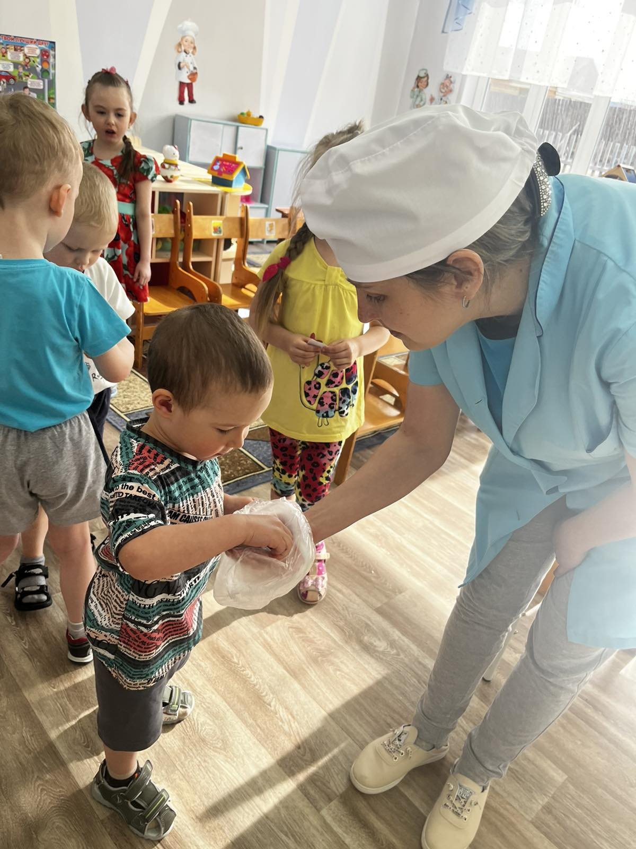

*Для повышения педагогического уровня родителей по вопросам сохранения и укрепления здоровья, была проведена просветительская работа с родителями: консультация «Здоровье детей в наших руках», «Правильное питание». оформлена папка передвижка «Будьте здоровы»*

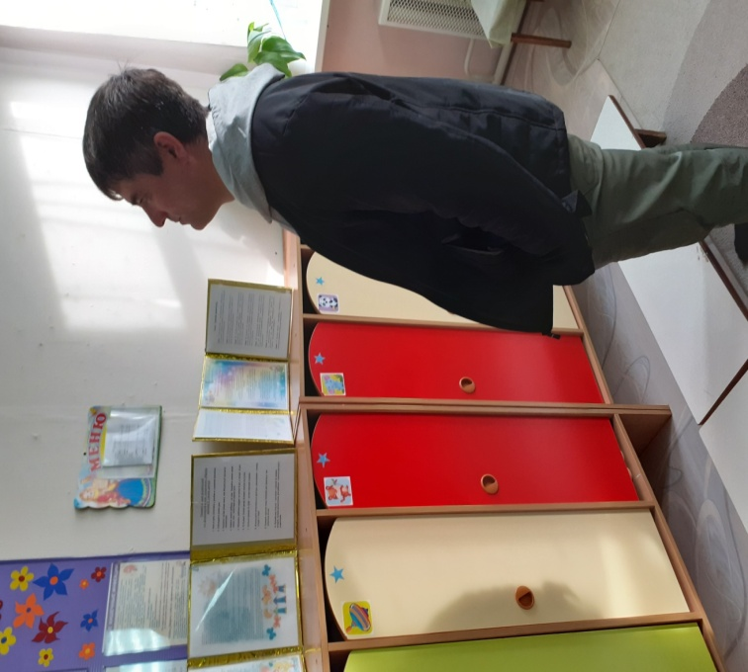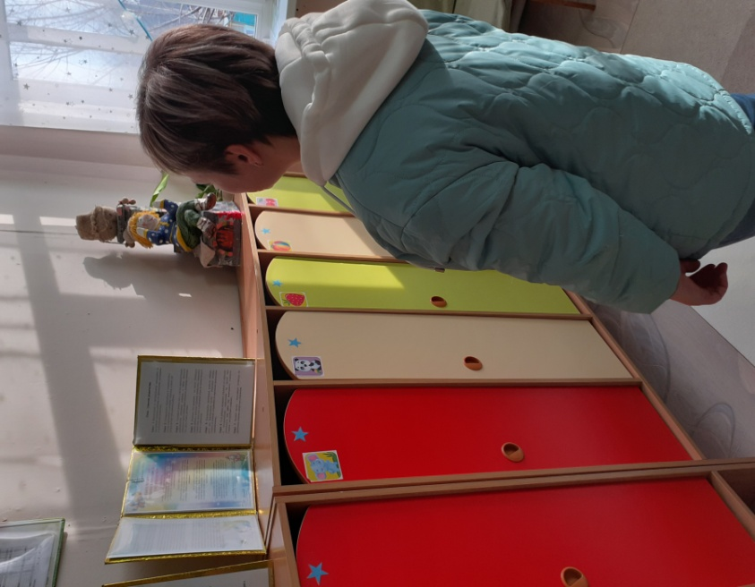

*Проведение таких мероприятий способствует повышение педагогического уровня родителей, вовлечению их в активную деятельность по укреплению и сохранению здоровья детей.*